*Pixel drawer*

### Opdrachtnemers

|  |  |
| --- | --- |
| Naam, Studentnummer, Klas | Mike ten Klooster, 226751, DEV4 |

|  |  |
| --- | --- |
| Cohort | 2016-2017, DEV4 |
| Crebonummer | **25187** |
| Opleiding naam | **Applicatie- en mediaontwikkelaar** |
| Onderwijsinstelling | **Friesland College, Heerenveen** |

### Document

|  |  |
| --- | --- |
| Datum publicatie | 15-09-2020 |
| Documentversie | **1.1** |

# Inhoudsopgave

1. Inhoudsopgave 2

2. Wat is mad voor mij? 3

3. wat kan je met MAD? 3

4. Welke Applicaties heb ik gemaakt 4

4.1 Flashlight 4

4.2 Clicker Game 5

4.3 Calculator 6

4.4 Noteblock 7

5. Welke methodieken heb ik geleerd 8

5.1 Java 8

5.2 XML 8

6. Project specificaties 9

6.1 Inleiding 9

6.2 Samenvatting 9

6.3 Link 9

6.4 Software 10

6.5 Eisen 10

7. Schetsen 11

8. Gebruikte documenten en Bronnen 12

MAD staat voor, Mobile Application Development.

# Wat is mad voor mij?

Mobile Application Development is voor de apps die je op je telefoon hebt. Het maakt niet uit wat voor een smartphone je hebt aangezien voor alle smartphones apps beschikbaar zijn. De apps kunnen van alles, ze kunnen op zichzelf staan of gebruik maken van widgets van de telefoon zelf.

# wat kan je met MAD?

Voordat ik met MAD begon kende ik geen Java en wist ik niks af van Mobiele applicaties.

Met MAD kan je veel dingen, kijk bijvoorbeeld naar Pokemon Go, naar Google Maps. En is dus veel te breed om iets te maken zonder onderzoek of duidelijk plan.

Dus ik besloot om me te verdiepen op basis van zo veel mogelijk verschillende projecten, ik heb gekeken wat mij het leukst leek om te doen. En op basis daarvan besloten welke projecten ik ga doen.

# Welke Applicaties heb ik gemaakt

Uit onderzoek bleek dat de ene opdracht die ik wou maken makkelijker bleek dan eerder gedacht en anderen moeilijker. De makkelijkere was de Flashlight, en de moeilijker was de Noteblock.

## Flashlight

*Preview*

*OnCreate*

Ik besloot te beginnen met het maken van de Flashlight aangezien het mij moeilijkleek om bij de camera te komen, maar verassend genoeg was dat best wel makkelijk. Maar in retroperspectief is dat best wel schokkend, aangezien je toestemming moet geven voor de camera (bij nieuwere software maakt het niet meer uit want dan kan je direct de zaklamp benaderen).

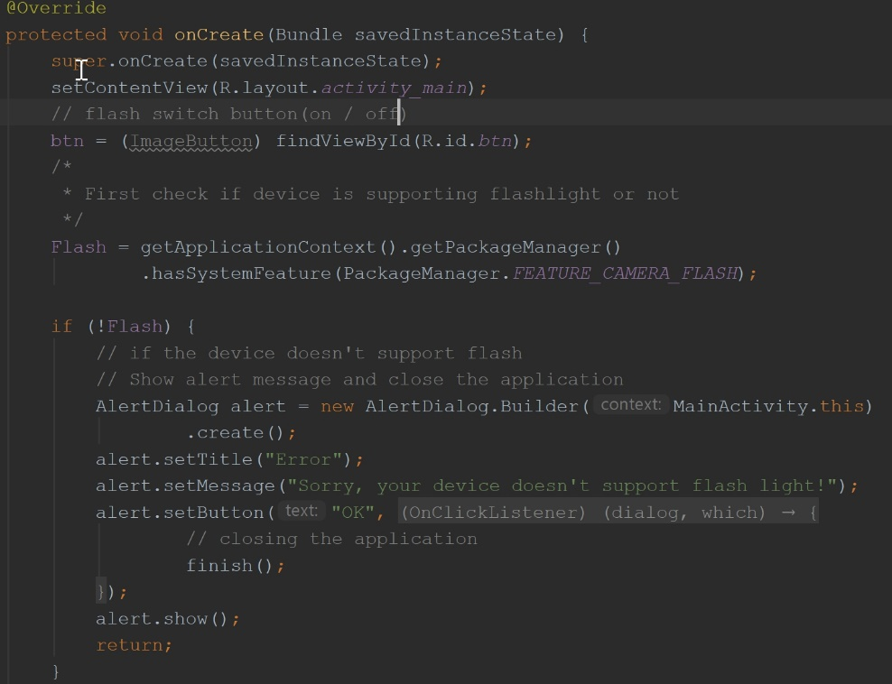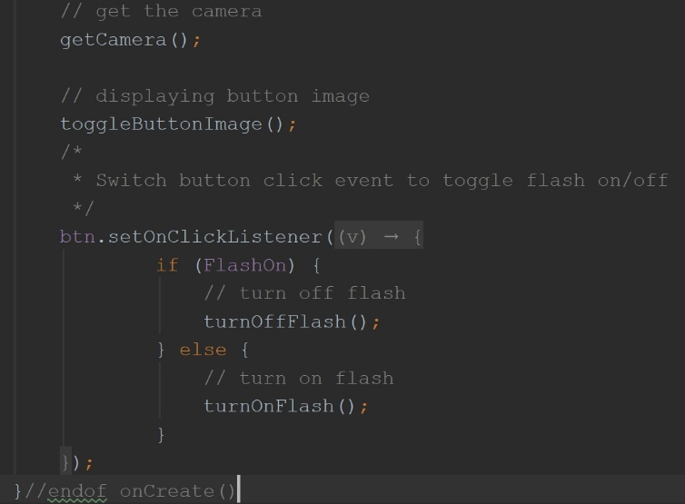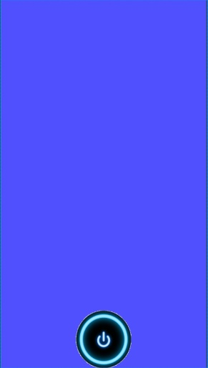

## Clicker Game

Na de Flashlight ging ik bezig met een clicker game, de reden waarom ik deze heb gekozen is omdat ik wou spelen met de storage(Shared preference), en hoe dat werkte als je je scherm zou draaien. Het vergeet het aangezien het eigenlijk de app opnieuw opstart, dus om daar om heen te gaan is een force save maken wanneer je één op de knop klikt die +1 doet, of wanneer je de app op afsluit / op pauze zet.

*Preview*

*OnCreate & OnStop*

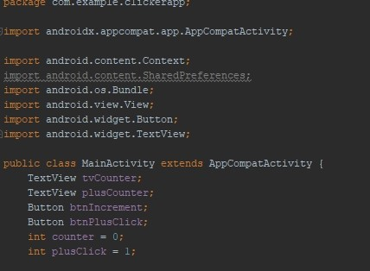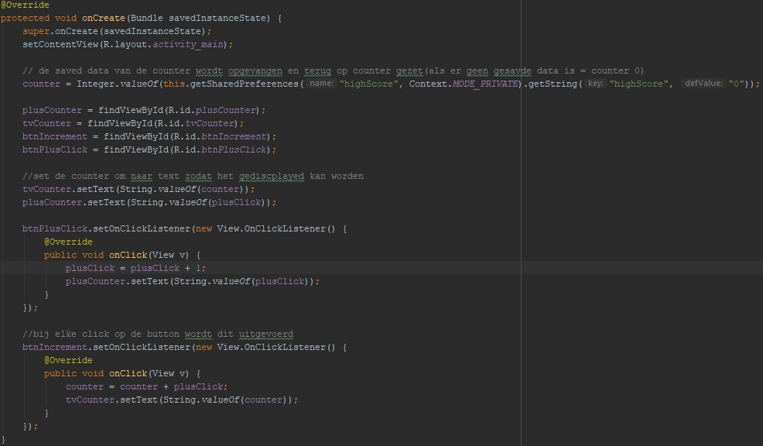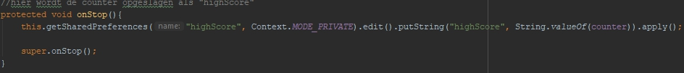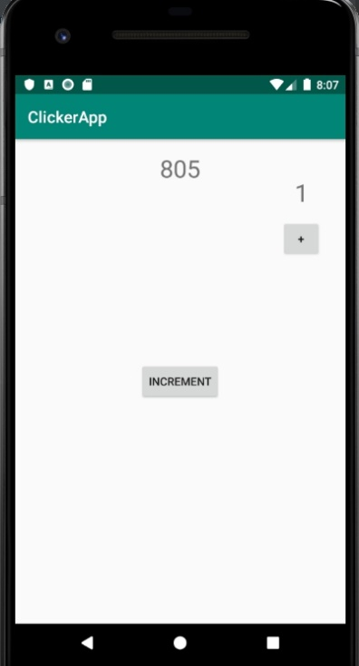

## Calculator

Als derde ging ik bezig met het maken van een Rekenmachine, maar waarom zou je een rekenmachine maken? Nou ik wou kijken hoe Java het oppakt om met values achter knoppen te werken, en heb zelf geprobeerd het zo klein mogelijk te houden.

*App*

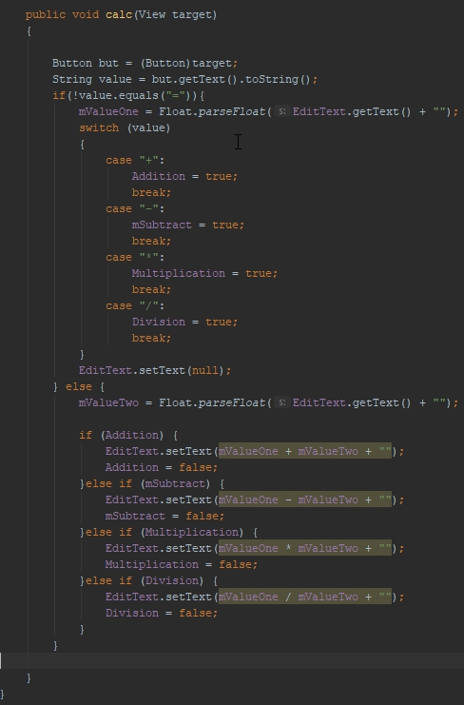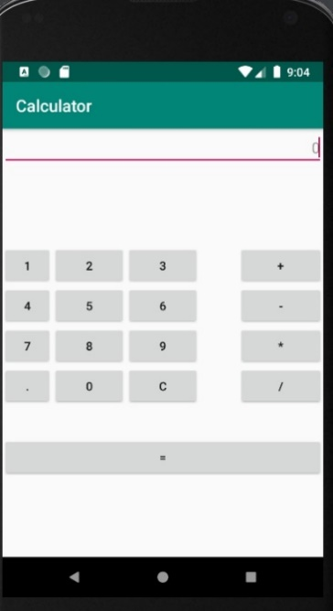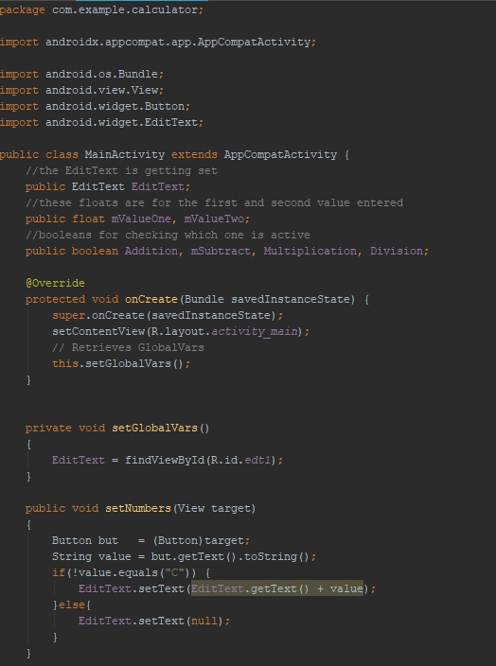

*Preview*

## Noteblock

*OnCreate*

Als vierde ging ik aan de slag met het maken van een Noteblock zodat ik er boodschappenlijstjes in kon zetten en makkelijk kon bijhouden. Hierin maak ik ook gebruik van de storage (shared preference & database).

*Preview*

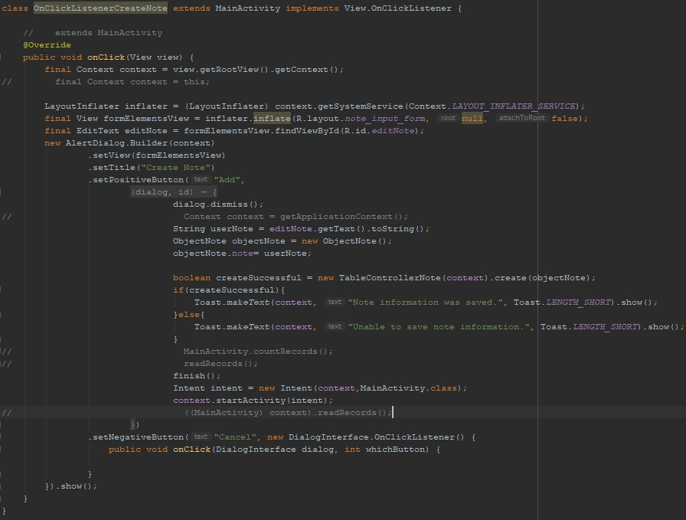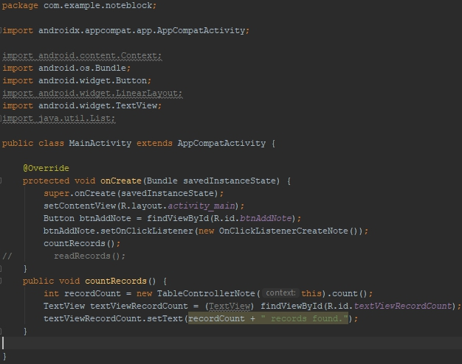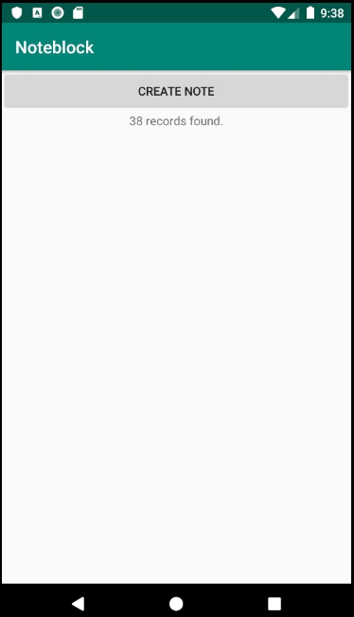

# Welke methodieken heb ik geleerd

## Java

Voor Java heb ik veel verschillende dingen opgedaan, hoe ik dingen binnen de telefoon kan benaderen, databases binnen mobile en shared preferences.

## XML

Binnen XML heb ik verschillende type layouts geleerd, zoals linear, relative en constraint. En de type tags die er bij nodig zijn.

# Project specificaties

## Inleiding

Dit project is mijn eindproject voor het keuzedeel Mobile application development.

De doelgroep is alle leeftijdsklassen

## Samenvatting

Het project is het maken van een app waarmee je op basis van vakjes aanklikken met een kleurenpallet je een afbeelding maakt die je kan opslaan op je telefoon.

Zo kan je op je telefoon alsnog je creatieve ingevingen kwijt.

## Link

|  |  |
| --- | --- |
| Github | <https://github.com/Miketenklooster/MAD> |

## Software

|  |  |
| --- | --- |
| Microsoft Teams | Chat applicatie die we gebruiken voor onderlinge communicatie. |
| Github | **Voor versie beheer, kan je iedereen zijn input bijhouden.** |
| Java 13 | **Java versie die ik ga gebruiken.** |
| Android Studio | **Code editor die ik ga gebruiken.** |
| Microsoft Word | **Voor het maken van documentatie.** |

## Eisen

1. Mobile / Tablet
2. Moet meerdere projecten kunnen hebben.
3. Kunnen opslaan.
4. Groote van het veld aanpassen.
5. Verschillende kleuren kiezen op basis van een color picker.
6. Een color met de eyedropper tool kunnen pakken.
7. Keizen of je de afbeelding opslaat met de grid lijnen erbij of met een transparante achtergrond.

# Schetsen

6

5

4

3

1

2

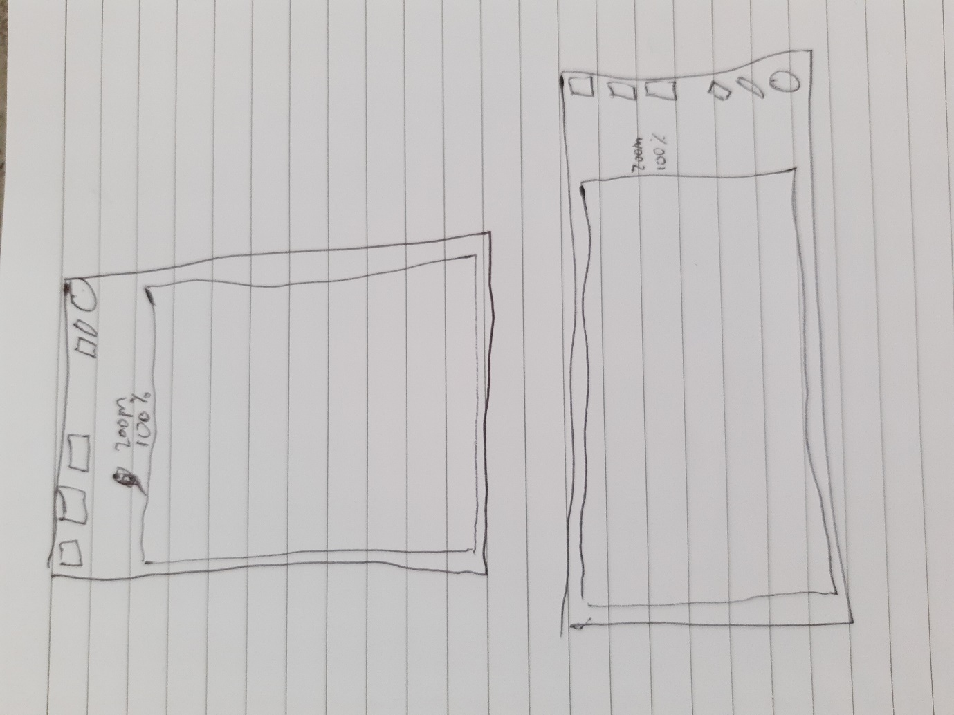

7

6

5

4

3

2

1

7

Page

1. Save
2. Save as
3. Reset
4. Gum
5. Eyedrop
6. Color picker
7. Grid

# Gebruikte documenten en Bronnen

Google translate: <https://www.google.com/search?client=firefox-b-d&q=google+translate>

Stackoverflow: <https://stackoverflow.com/>

Android studio: <https://developer.android.com/docs>

Feedback

* Romeo Beun